TD méthodes séparatives et spectrométrie de masse
L3 chimie et chimie-physique

Enseignant : Y. FRANCOIS

Exercice 1
Un expérimentateur est en présence d’un mélange de quatre composés (Eugénol, Carvone, 3-hydroxyacétophénone, 4-hydroxyacétophénone). Il souhaite séparer de manière optimale ces quatre produits afin de doser l’eugénol par HPLC UV. La colonne utilisée est une phase stationnaire C18, et la phase mobile un mélange eau/acétonitrile. La longueur d’onde d’étude est 203 nm.

Formule chimique des composés :

Première expérience :
Condition eau/ACN 40/60

Eugénol
Carvone
4-hydroxyacétophénone
3-hydroxyacétophénone

Première expérience : Condition eau/ACN 40/60
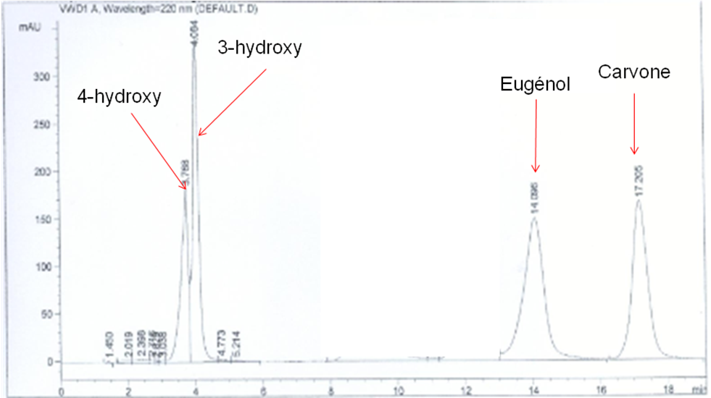

 | Pic 1 | Pic 2 | Pic 3 | Pic 4
tr (min) | 3.77 | 4.08 | 14.10 | 17.21
ω (min) | 0.55 | 0.50 | 0.78 | 0.74

Deuxième expérience :
Condition eau/ACN 80/20
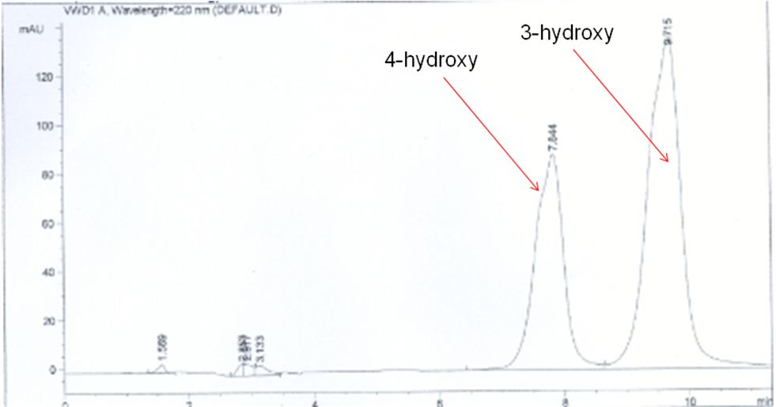

 | Pic 1 | Pic 2 | Pic 3 | Pic 4
tr (min) | 7.84 | 9.72 | Inconnu | Inconnu
ω (min) | 0.43 | 0.51 | Inconnu | Inconnu

Troisième expérience :
Mode gradient
Temps | % ACN | % H₂O
0.00 | 20 | 80
10.00 | 20 | 80
13.00 | 60 | 40
20.00 | 60 | 40
21.00 | 20 | 80

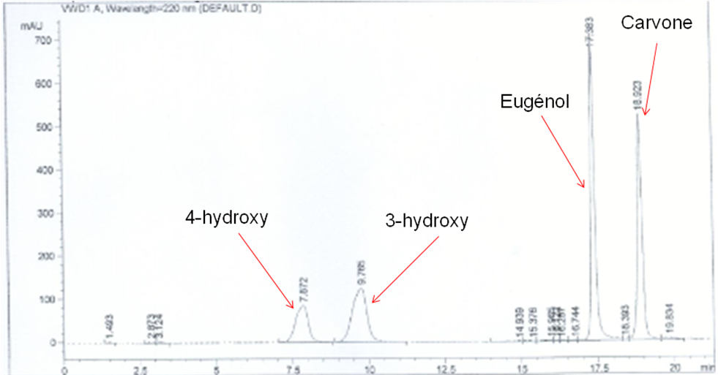

 | Pic 1 | Pic 2 | Pic 3 | Pic 4
tr (min) | 7.87 | 9.77 | 17.38 | 18.92
ω (min) | 0.41 | 0.46 | 0.14 | 0.17

(1) Commenter l’ordre de sortie des 4 composés. Est-il conforme à la théorie ?
(2) Calculer la résolution entre les pics 1 et 2, et entre les pics 3 et 4 pour chaque expérience.
(3) Commenter l’augmentation du temps de rétention lorsque la proportion d’eau augmente.
(4) Schématiser le gradient d’élution utilisé pour séparer ces quatre composés. Quel intérêt d’utiliser un gradient plutôt que de travailler en mode isocratique ? Commenter.
(5) Donner deux méthodes différentes pour identifier de manière exacte les pics ?
(6) Aurait il été possible de passer les composés en MS simple (sans couplage avec la LC)
(7) Donner va valeur de la masse du pic majoritaire pour l’eugénol en impact électronique et en ionisation chimique.

Exercice 2

Le spectre suivant est celui du cytochrome analysé par couplage LC/MS avec introduction par électrospray (ESI) en mode positif
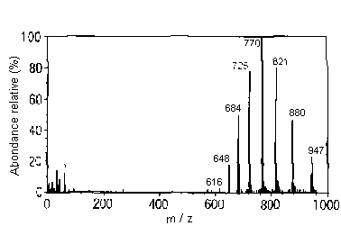
Calculer la masse de cette molécule ?

Exercice 3

Le spectre de masse de différents oligomères d’hémocyanine native provenant de Bithograea thermidron (catégorie de crabe vivant dans les profondeurs de l’océan) a été réalisé à l’aide d’un ESI-TOF.

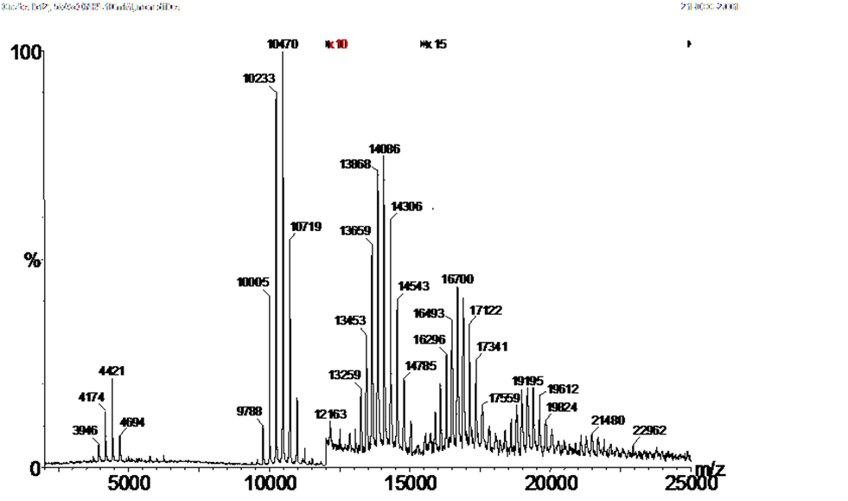
(1) Calculer la masse de chaque oligomère ?

Remarque : pour le calcul de la charge du troisième, du quatrième et du cinquième massif de pics, prendre en compte les masses 13659 et 13868, 17122 et 17341, 19612 et 19824

(2) Sachant que la masse d’un monomère est au alentour de 75000 Da, déterminer le nombre de monomère formant chaque composé ?
(3) Pourquoi avoir utilisé un appareil ESI-TOF ?

Exercice 4

Considérons un mélange de deux composés : le 1,2-éthanediol (C₂H₆O₂) et l’éthanethiol (C₂H₆S).

- Est-il possible de détecter et d’identifier ces deux composés par spectrométrie de masse (MS) ? Expliquer ?
- Un couplage de la MS avec la chromatographie en phase gazeuse (CPG) est proposé. Dans ce cas, sera-t-il possible de détecter et d’identifier ces deux composés ? Expliquer ?

Donnée isotopique :
M | M+1 | M+2
¹²C 98,9% | ¹³C 1,1%
¹⁶O 99,8% | ¹⁷O ε | ¹⁸O 0,2%
³²S 95,02% | ³³S 0,75% | ³⁴S 4,21%

